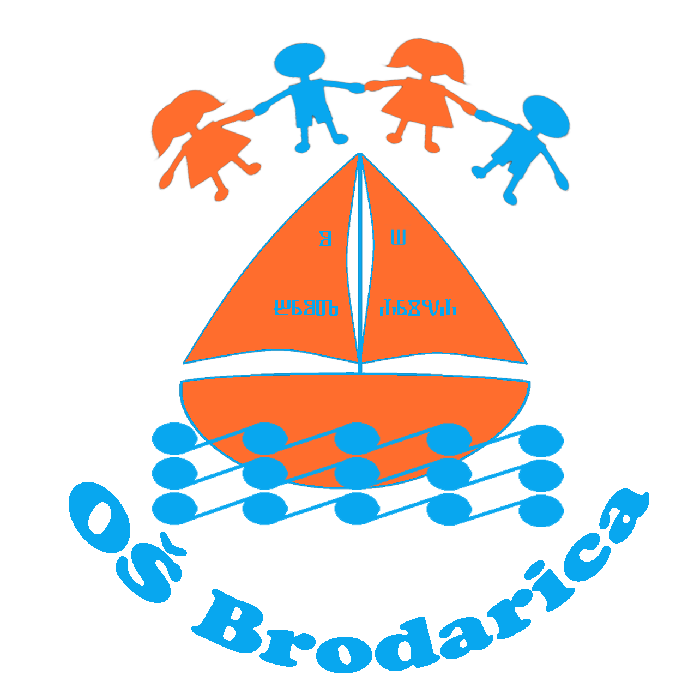
OSNOVNA ŠKOLA BRODARICA

Gomljanik 100 Brodarica, 22000 Šibenik, OIB. 57942104056
Tel. 00385(0)22 350 315, 00385(0)22 351 208 Fax. 022 351 208
E- mail. ured@os-brodarica.skole.hr
KLASA: 003-06/19-01/07
URBROJ: 2182-62-07-19-01
Brodarica, 2. srpnja 2019.

Školski odbor je na svojoj 19. sjednici koja je održana 2. srpnja 2019. donio sljedeće zaključke:
1. Jednoglasno usvojen zapisnik sa prethodne (18.) sjednice Školskog odbora
2. Jednoglasno usvojen Pravilnik o radu Osnovne škole Brodarica.

Predsjednica Školskog odbora:
Simona Mesarek, prof

